景德镇市档案馆

2019年度部门决算

目 录

**第一部分 景德镇市档案馆部门概况**

一、部门主要职责

二、部门基本情况

第二部分 2019年度部门决算表

一、收入支出决算总表

二、收入决算表

三、支出决算表

四、财政拨款收入支出决算总表

五、一般公共预算财政拨款支出决算表

六、一般公共预算财政拨款基本支出决算表

七、一般公共预算财政拨款“三公”经费支出决算

表

八、政府性基金预算财政拨款收入支出决算表

九、国有资产占用情况表

第三部分 2019年度部门决算情况说明

一、收入决算情况说明

二、支出决算情况说明

三、财政拨款支出决算情况说明

四、一般公共预算财政拨款基本支出决算情况说明

五、一般公共预算财政拨款“三公”经费支出决算

情况说明

六、机关运行经费支出情况说明

七、政府采购支出情况说明

八、国有资产占用情况说明

九、预算绩效情况说明

第四部分 名词解释

**第一部分 景德镇市档案馆部门概况**

一、部门主要职能

1、对全市档案事业实行统筹规划、宏观管理；编制档案事业中长期发展规划、年度工作要点并监督实施；组织、指导、检查、监督、协调市直机关和各县（市、区）的档案业务工作。

2、按照党和国家的方针政策、法律法规，依法进行档案行政执法和监督。

3、组织开展档案科学技术和理论研究，推进全市档案工作的科学化、标准化与现代化建设。

4、负责档案宣传工作，统一管理全市档案资料对外交流，协调全市档案工作中的外事活动。

5、负责接收和统一管理市直机关的档案资料，保守党和国家机密，维护档案完整，确保档案万无一失。

6、协调指导市属各类档案局的接收范围，审查市档案局向社会开放档案的内容和控制范围。

7、负责调查、征集我市有关的散存在社会和其他门类的档案资料，不断丰富馆藏。

8、负责全市档案编研、信息开发、利用与管理，推进档案信息网络建设，充分发挥档案信息资源作用，为社会各方面提供服务。

9、制订全市档案干部队伍建设规划，组织档案专业教育和档案干部培训工作。

10、承办市委、市政府交办的其他事项。

二、部门基本情况

纳入本套部门决算汇编范围的单位共1个，包括： 景德镇市档案馆本级。

本部门2019年年末编制人数22人，其中参照公务员管理的事业编制22人；年末实有人数22人，其中在职人员22人。

**第二部分 2019年度部门决算表**

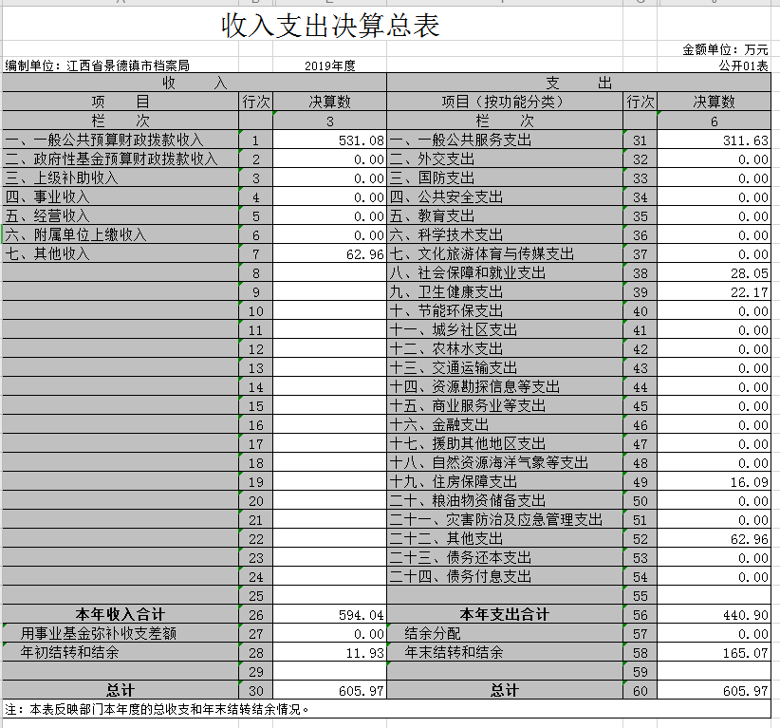

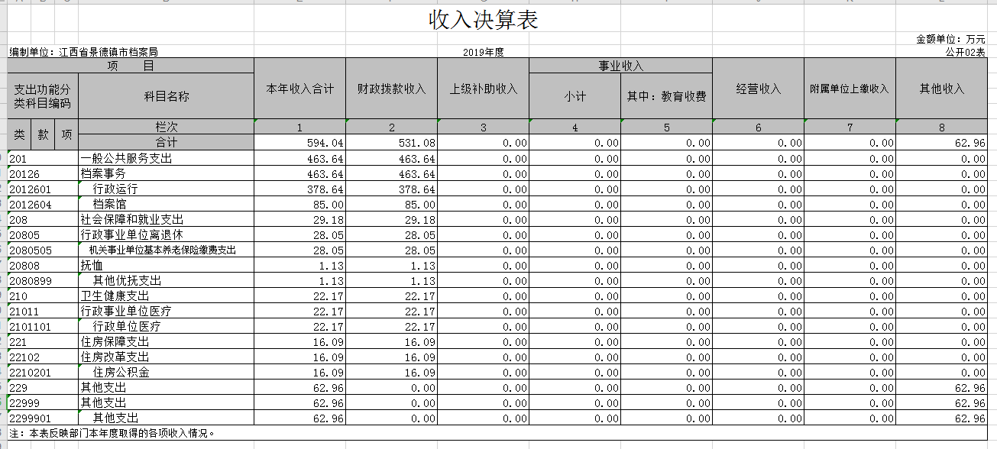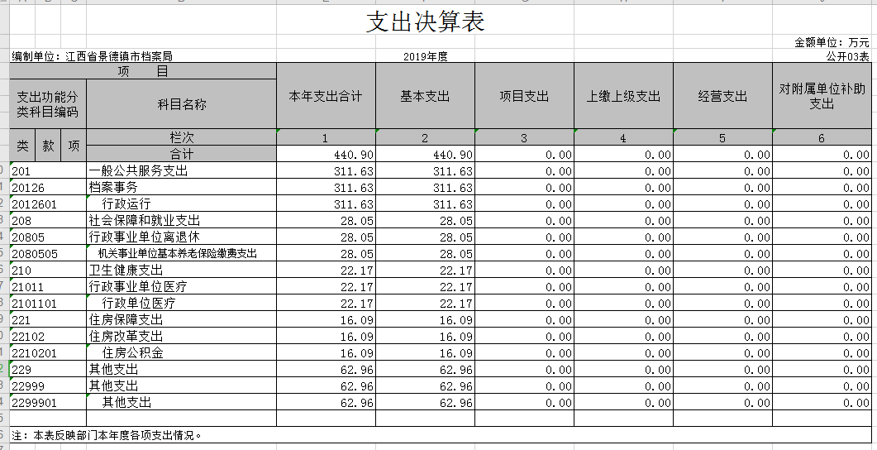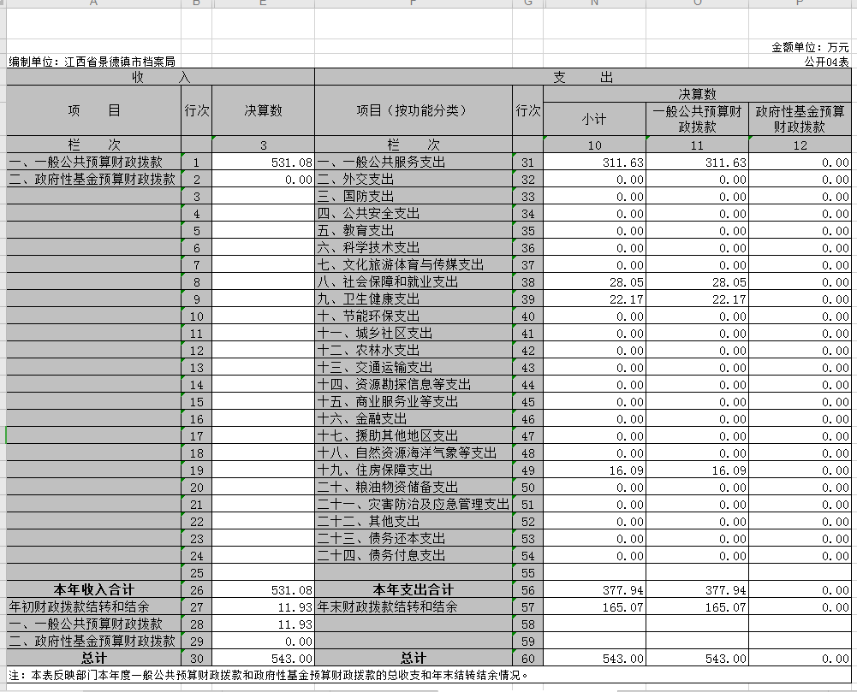

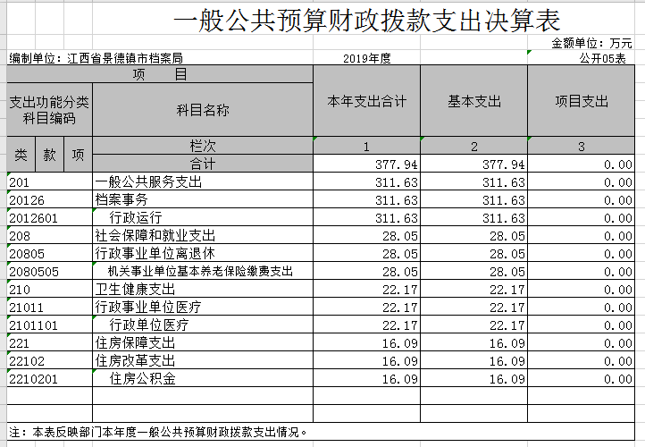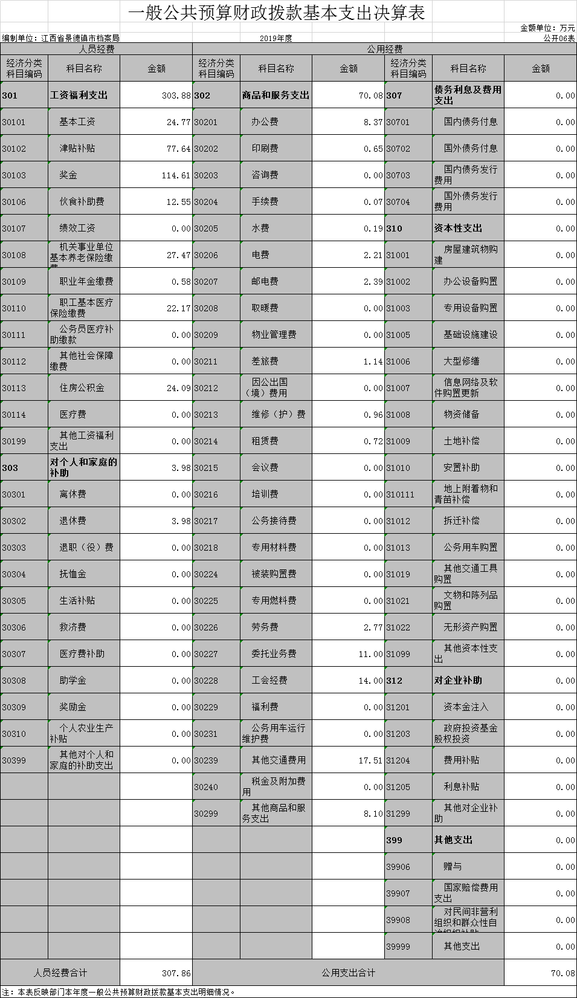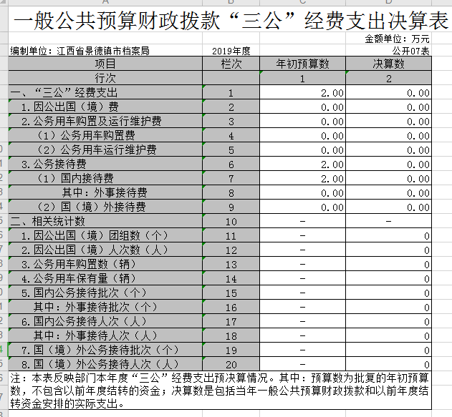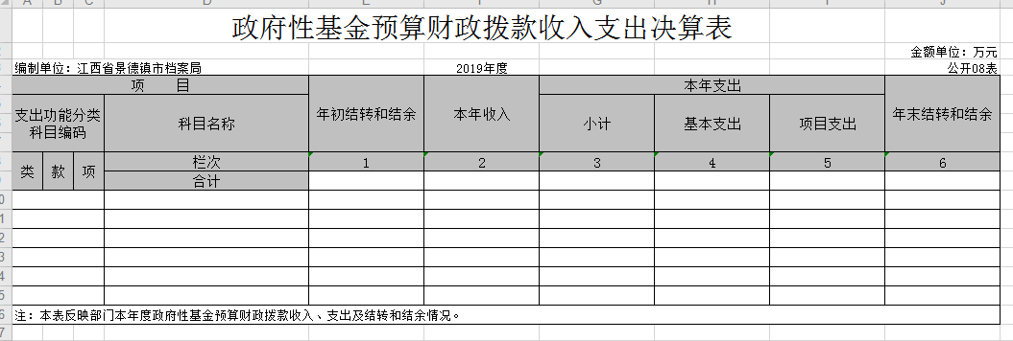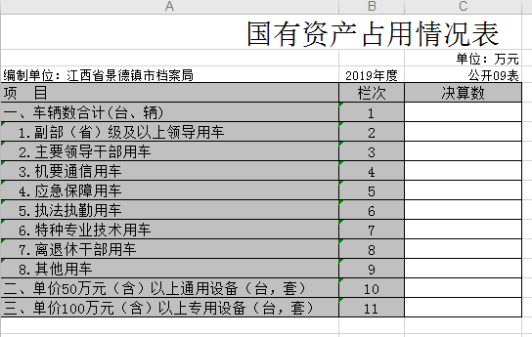

**第三部分 2019年度部门决算情况说明**

一、收入决算情况说明

本部门2019年度收入总计605.97万元，其中年初结转和结余11.93万元，较2018年减少97.01万元，减少89.04%；本年收入合计594.04万元，较2018年增加139.45万元，增长23.47%，主要原因是：2019年新馆搬运费等。

本年收入的具体构成为：财政拨款收入531.08万元，占89.4%；事业收入0万元，占0%；经营收入0万元，占0%；其他收入62.96万元，占10.59%。

二、支出决算情况说明

本部门2019年度支出总计605.97万元，其中本年支出合计 440.9万元，较2018年减少1.76万元，下降0.39%，主要原因是：正常开支；年末结转和结余165.07万元，较2018年增加153.14万元，增长92.21 %，主要原因是：其他收入结余增加。

本年支出的具体构成为：基本支出440.9万元，占100%；项目支出0万元，占0%；经营支出0万元，占0%；其他支出（对附属单位补助支出、上缴上级支出）0万元，占0%。

三、财政拨款支出决算情况说明

本部门2019年度财政拨款本年支出年初预算数为362.98万元，决算数为440.9万元，完成年初预算的121.46%。其中：

（一）一般公共服务支出年初预算数为296.67万元，决算数为311.63万元，完成年初预算的105.04%，主要原因是：人员经费和日常公用经费增加。

（二）社会保障和就业支出年初预算数为28.05万元，决算数为28.05万元，完成年初预算的100%，主要原因是：按预算支出。

（三）卫生健康支出年初预算数为22.17万元，决算数为22.17万元，完成年初预算的100%，主要原因是：按预算支出。

（四）住房保障支出支出年初预算数为16.09万元，决算数为16.09万元，完成年初预算的100%，主要原因是：按预算支出。

四、一般公共预算财政拨款基本支出决算情况说明

本部门2019年度一般公共预算财政拨款基本支出440.9万元，其中：

（一）工资福利支出366.84万元，较2018年增加2.86万元，增长0.78%，主要原因是：人员增资等。

（二）商品和服务支出70.08万元，较2018年增加23.84万元，增长34.01%，主要原因是：2019年搬新馆增加支出。

（三）对个人和家庭补助支出3.98万元，较2018年减少26.45万元，下降764.57%，主要原因是：支出减少。

（四）资本性支出0万元，较2018年增加0万元，增长0 %，主要原因是：无资本性支出。

五、一般公共预算财政拨款“三公”经费支出决算情况说明

本部门2019年度一般公共预算财政拨款“三公”经费支出年初预算数为2万元，决算数为0万元，完成年初预算的0%，决算数较2018年减少0.1万元，下降100%，其中：

（一）因公出国（境）支出年初预算数为0万元，决算数为 万元，完成年初预算的0%，决算数较2018年增加0万元，增长0%。决算数较年初预算数增加的主要原因是：无支出。

（二）公务接待费支出年初预算数为2万元，决算数为0万元，完成年初预算的0%，决算数较2018年减少0.1万元，下降100%。决算数较年初预算数减少的主要原因是：无接待单位人数。

（三）公务用车购置及运行维护费支出0万元，其中公务用车购置年初预算数为0万元，决算数为0万元，完成年初预算的 0%，决算数较2018年增加0万元，增长0%。决算数较年初预算数增加（的主要原因是：无支出；公务用车运行维护费支出年初预算数为0万元，决算数为0万元，完成年初预算的0 %，决算数较2018年增加0万元，增长0%。决算数较年初预算数增加0的主要原因是：无支出。

六、机关运行经费支出情况说明

本部门2019年度机关运行经费支出70.08万元（与部门决算中行政单位和参照公务员法管理事业单位一般公共预算财政拨款基本支出中公用经费之和保持一致），较年初预算数增加14.22万元，增长20.29 %，主要原因是：2019年搬新馆增加支出。

七、政府采购支出情况说明

本部门2019年度政府采购支出总额20.56万元，其中：政府采购货物支出20.56万元、政府采购工程支出0万元、政府采购服务支出0万元。授予中小企业合同金额0万元，占政府采购支出总额的0%，其中：授予小微企业合同金额0万元，占政府采购支出总额的0 %。（省级部门公开的政府采购金额的计算口径为：本部门纳入2019年部门预算范围的各项政府采购支出金额之和，不包括涉密采购项目的支出金额。）

八、国有资产占用情况说明。

截止2019年12月31日，本部门国有资产占用情况见公开09表《国有资产占用情况表》。

九、预算绩效情况说明

（一）绩效管理工作开展情况。

根据预算绩效管理要求，我部门组织对2019年度一般公共预算整体支出全面开展绩效自评，总目标：2019年档案馆将在市委、市政府确领导下，以习近平新时代中国特色社会主义思想为指导，全面贯彻落实党的十九大和十九届二中、三中、四中全会精神和全国、全省档案工作会议精神，按照建设景德镇国家陶瓷文化传承创新试验区，打造与世界对话的国际瓷都的发展定位和打造富裕美丽幸福现代化江西景德镇样本的决策部署,扎实推进“不忘初心、牢记使命”主题教育，紧紧围绕全市各项中心工作，认真履行“为党管档、为国守史、为民服务”的职责，努力推进全市档案事业发展。

绩效目标1：协助市委办开展机构改革期间档案业务指导工作。

绩效目标2：做好档案安全风险排查整治工作。

绩效目标3：围绕全市中心工作做好档案服务。

绩效目标4：档案查阅服务和陶瓷史料编辑工作。

绩效目标5：接收第十五届省运会档案进馆。

绩效目标6：启动馆藏档案全面清点整理工作。

（二）部门决算中项目绩效自评结果。

我部门今年在省级部门决算中反映整体支出绩效自评结果。

绩效自评综述：

（一）主要经验及做法

1.积极协助市委办开展机构改革期间档案业务指导工作。按照市委办下发的《关于在全市机构改革中加强档案工作的通知》，组织本馆专业人员协助市委办深入各涉改单位和县（市、区）档案馆进行档案业务指导。配合市委办做好2018年档案事业统计调查报表填报工作，指派机构改革前从事相关工作的同志积极配合市委办工作，及时通知全市各市直机关单位和四个县（市、区），共收集整理包括市、县两级共计160多家单位的报表数据，并对机构改革中档案统计的疑难问题的进行业务指导，配合市委办完成2018年度档案事业统计年报报送工作。

2.做好档案安全风险排查整治工作。根据江西省档案局下发的《江西省档案局转发国家档案局关于深入开展档案安全检查的紧急通知》和市委办下发的《关于深入开展档案安全风险排查整治工作的通知》等文件精神，及时做好本馆档案库房的安全风险排查工作，并派出两名业务骨干配合市委办对珠山区档案馆、昌江区档案馆、高新区、昌南新区等单位进行档案档案安全检查，确保市档案馆馆藏档案的绝对安全。

3.围绕全市中心工作做好档案服务。一是认真按照市“双创双修”指挥部的工作部署，在搬入新馆后，对全馆环境统一谋划，开展机关环境卫生整治工作，并对新馆办公环境进行了美化、绿化、亮化。二是抽调2名业务骨干派驻“双创双修”工作指挥部，及时做好“双创双修”档案的收集整理工作。

4.做好档案查阅服务和陶瓷史料编辑工作。一是恪尽职守，服务广大群众。截止2019年11月25日止，共接待各类查档人员2400余人次，提供近400余份涉及民生问题的档案证明材料。二是做好现行文件利用查阅工作。截止11月25日，共接待查阅人员100人次，提供30份现行文件复印材料。三是安排专人积极协助市陶瓷发展工作领导小组办公室做好《1949——2019景德镇陶瓷史料》编辑工作，提供了大量的档案资料和图片，有力地支持了《1949——2019景德镇陶瓷史料》编辑工作。

5.接收第十五届省运会档案进馆。接收第十五届省运会文书档案1862件、实物档案109件、照片档案近万张、录音录像档案223件，形成光盘24盘。省运会开幕式倒计时100天仪式和开闭幕式、广场舞开赛、千名陶艺家众创吉尼斯、火炬传递点火仪式等大型活动录像档案完整接收进馆，省运会吉祥物、会旗、会徽、火炬、票证、奖杯（牌、匾）等各类实物档案也入馆珍藏。此外还接收了古窑民俗博览旅游区捐赠的景德镇历代共13座官窑的营造图纸纸质版和数字化副本，并开展景德镇陶瓷专著征集活动，征集了近200多部陶瓷名人专著资料。

6.启动馆藏档案全面清点整理工作。借助新馆搬迁的契机，启动了馆藏档案全面清点整理工作，力争通过这次清点完全做到家底清楚、馆藏结构丰富。

7，其它工作

1）完成市档案馆搬迁工作，并投入使用。

2）及时调整机构设置，推动机构改革工作顺利完成。

3）扎实开展“不忘初心、牢记使命”主题教育。

4）落实统战工作责任制。提供大量馆藏档案资料协助市政协做好景德镇市政协发展历程展览。

（二）主要存在问题

1、预算绩效目标设置有待改进的地方。部门整体支出绩效目标缺乏基础和依据，预算的精确度待提高，缺乏分项预算金额。

2、档案信息化建设相对滞后，档案数字化软硬件投入不足，制约了档案功能的发挥。

3、基础业务建设水平待提高。档案利用体系、资源体系、安全保管三个体系建设力度待加强，档案馆功能需进一步完善。

4、机关干部素质有待提高，服务意识及能力待提高，机关效能也需进一步提升。

（三）整改措施

1、提高对全面预算管理的重视程度。建立以绩效为导向的预算编制模式，借鉴其他部门在绩效管理方面的经验和做法，制定绩效管理制度，并将其贯彻到预算申请、预算分配、项目实施和绩效考评的全过程。

2、实施预算进度跟踪，合理支出预算资金，做到目标管理与执行进度跟踪统一，项目产出与效益管理的统一。

3、不断推进和完善市档案馆功能建设。加强规划指导，把景德镇市档案馆建成满足档案保管基地、爱国主义教育基地、档案利用中心、政府公开信息查阅中心、电子文件备份中心“五位一体”功能要求，体现瓷都地方文化特色。

4、加速推进档案信息化建设。加大档案数字化软硬件的投入，提高档案数字化质量。加大馆藏档案数字化工作力度，更好利用、保护好档案。

5、继续推进档案“三个体系”建设。加强和推进档案利用体系、资源体系、安全保管三个体系建设。

6、持续推进机关效能建设。进一步提升干部素质，增强服务意识，提高为民服务的能力。

**第四部分 名词解释**

一、收入科目

（一）财政拨款：指省级财政当年拨付的资金。

（二）上年结转和结余：指以前年度尚未完成，结转到本年仍按原规定用途继续使用的资金。

二、支出科目

（一）一般公共服务：反映行政单位（包括实行公务员管理的事业单位）的基本支出。

行政运行：反映行政单位的基本支出。

档案馆：反映中央和地方各级档案馆的支出，包括档案资料征集，档案抢救、保护、编纂、修复、现代化管理，档案信息资源开发、提供、利用，档案馆设备购置、维护，档案陈列展览等方面的支出。

（二）社会保障和就业支出：反映本单位用于未归口管理的行政事业单位离退休经费开支，机关事业单位实施养老保险制度由单位缴纳的基本养老保险费支出。

（三）医疗卫生与计划生育支出：反映本单位用于缴交职工基本医疗保险的补助支出。

（四）住房保障支出：反映单位按照国家政策规定，对无房和住房未达标职工发放的住房货币化改革补贴资金。

三、“三公”经费

纳入市级财政决算管理的“三公”经费，是指用于财政拨款安排的因公出国（境）费、公务用车购置及运行费和公务接待费。

其中：因公出国（境）反映单位公务出国（境）的国际旅费、国外城市间交通费、住宿费、伙食费、培训费、公杂费等支出；

公务用车购置及运行费反映单位公务用车车辆购置支出（含车辆购置税）及租用费、燃料费、维修费、过路过桥费、保险费、安全奖励费用等支出；

公务接待费反映单位按规定开支的各类公务接待（含外宾接待）支出运行公务接待费。

四、机关运行经费

按照财政部《地方预决算公开操作规程》明确的口径， 机关运行费指各部门的公用经费，包括办公及印刷费、邮电费、差旅费、会议费、福利费、日常维修费、专用材料及一般设备购置费、办公用房水电费、办公用房取暖费、办公用房物业管理费、公务用车运行维护费以及其他费用。